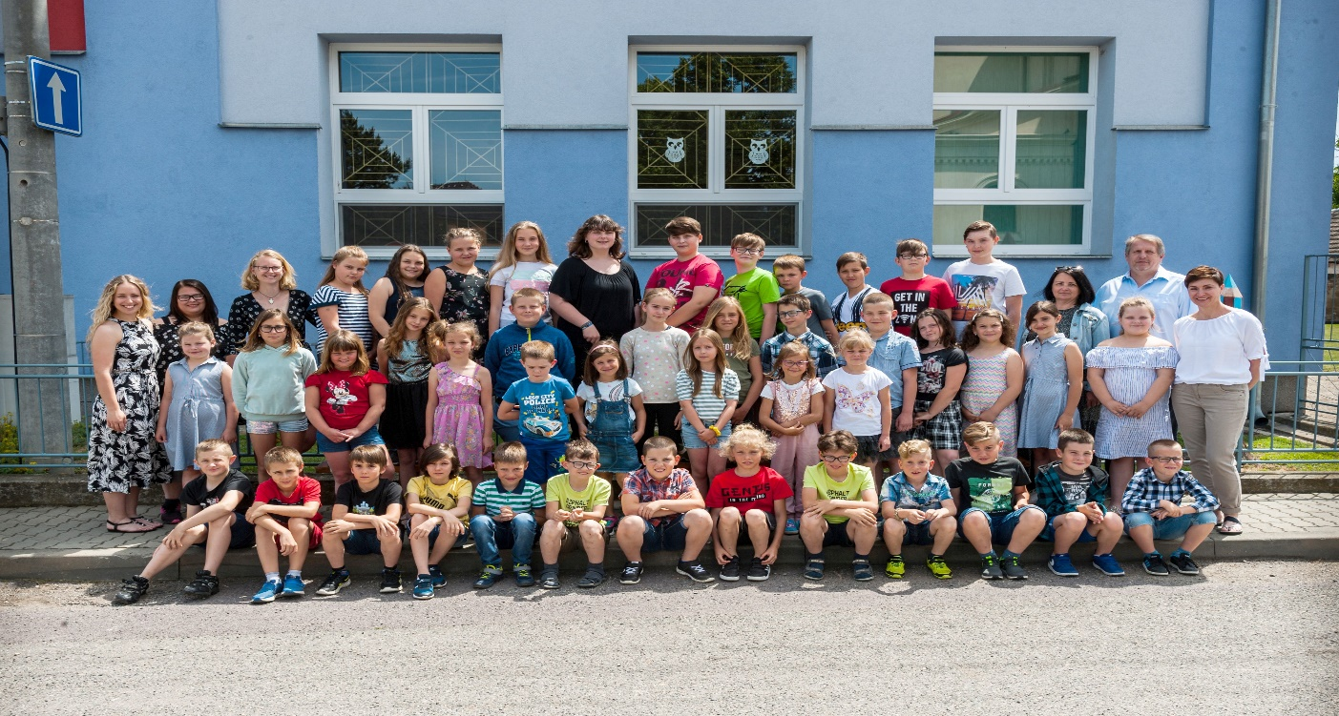
Z á p i s d ě t í d o 1. t ř í d y p r o š k o l n í r o k 2022/2023

Ředitelství ZŠ Jiřice u Miroslavi o z n a m u j e, že zápis dětí do 1. ročníku se
koná ve středu 6. dubna 2022 od 15.00 – 18.00 (školní třída v 1.poschodí).

Zápis je povinný pro všechny děti, které do 31.srpna 2022 dovrší 6.rok věku a samozřejmě i děti starší, s odloženou školní docházkou. Zápisu se mohou zúčastnit i děti mladší, pokud budou dle odborného pedagogicko-psychologického posudku dostatečně zralé a připravené na školní docházku.
K zápisu se dostaví zákonný zástupce s dítětem a vezme s sebou svůj občanský průkaz a rodný list dítěte (popř. doporučení PPP k žádosti o odklad).
U dítěte s uděleným odkladem z minulého roku si vezměte s sebou kopii Rozhodnutí o odkladu.
Veškeré písemné náležitosti (žádost o přijetí, případně o odklad školní docházky) vyřídíme přímo u zápisu. Případným zájemcům umožníme prohlídku naší školy (po předchozí tel. domluvě – 515 331118, 603 738783).

V Jiřicích u Miroslavi 4.3.2022 Mgr. Lubomír Slanina, ředitel školy 515 331118, zsjiriceum@seznam.cz

